录像模块设计

安凯微电子

修订页
版本 | 作者 | 修订说明 | 完成日期 | 审核人
V 1.0.0 | 王熙 | 初次 | Sep 7, 2011

目录
1 引言 - 3 -
1.1 目的 - 3 -
1.2 背景 - 3 -
1.3 术语 - 3 -
1.4 参考资料 - 3 -
2 总体设计 - 4 -
2.1 技术总体和设计方法 - 4 -
2.2 模块层次设计 - 4 -
3 运行设计 - 5 -
3.1 运行模块组合 - 5 -
3.2 数据流设计 - 5 -
3.2.1 有变焦和无变焦录像数据流 - 5 -
3.3 运行控制 - 7 -
4 模块设计 - 8 -
4.1 视频帧缓冲队列管理 - 8 -
4.1.1 录像的队列操作 - 8 -
4.1.2 帧缓冲队列数据结构 - 8 -
4.1.3 变焦录像和无变焦录像的队列配置 - 9 -
4.1.4 单个视频Frame数据结构 - 9 -
4.1.5 队列读写保护的实现对平台要求 - 10 -
4.2 视频Zoom管理 - 11 -
4.2.1 视频Zoom管理线程 - 11 -
4.2.2 Zoom线程运行状态触发条件 - 12 -
4.2.3 视频Zoom管理数据结构 - 12 -
4.2.4 对外接口说明 - 12 -
4.3 编码模块 - 14 -
4.3.1 编码管理线程 - 14 -
4.3.2 编码线程运行状态触发条件 - 15 -
4.3.3 编码管理数据结构 - 16 -
4.3.4 对外接口说明 - 16 -
4.4 录像显示管理 - 18 -
4.4.1 显示管理线程 - 18 -
4.4.2 显示线程运行状态触发条件 - 18 -
4.4.3 显示管理数据结构 - 19 -
4.4.4 对外接口说明 - 19 -
4.5 录像异常管理 - 21 -
4.5.1 异常管理流程 - 21 -
4.5.2 对外接口说明 - 21 -
4.6 录像中断处理模块 - 23 -
5 主要函数接口说明 - 24 -
6 源文件说明 - 24 -

引言

目的
本文描述37平台录像功能的模块划分以及主要模块的实现方法,是模块编码的指导和依据。

背景
当前流程录像在有屏版本上的显示帧率较低,为了提高录像帧率,通过修改2D,编码,和显示的流程,以达到对系统资源更好的利用,提高录像编码和显示的帧率。

术语

参考资料
编号 | 资料名称 | 版本 | 作者

总体设计

技术总体和设计方法
本次修改是在原来录像的基础上将视频显示分离到一个单独的线程中实现,并重新规划了2D和编码的流程。

模块层次设计
整个录像逻辑主要分为四个部分： Zoom(Stream缩放)、MediaEncode(媒体编码)、VideoDisplay(视频显示)和ExecptionManage(异常管理),录像逻辑依赖的外部模块有：CameraStreamManage,PCM Manage,LcdRefreshManage,ImageEncode,FileSystem,各模块之间的关系以及其与外部模块的关系如下图1所示。
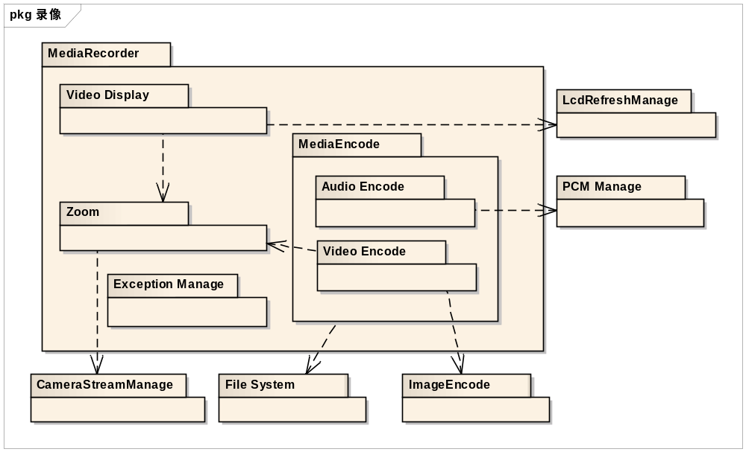
图1 录像模块层次图

运行设计

运行模块组合
录像运行模块的组合关系如下图2所示,其中“Stream管理”负责给“编码管理”和“视频显示管理”提供输入数据服务,从而驱动编码模块和显示模块的运行。“音频编码”、“文件系统”、“异常检测”模块提供服务给“编码管理”,用来实现整个录像的编码、写文件、异常控制。
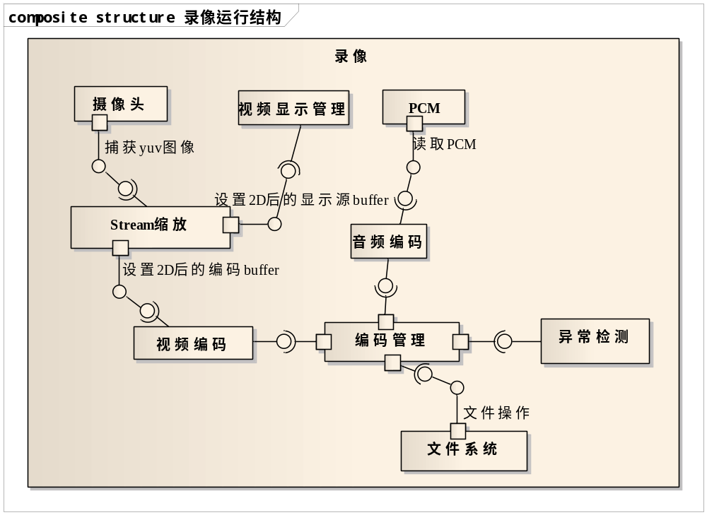
图2 录像运行模块组合

数据流设计

有变焦和无变焦录像数据流
为了简化模块设计,对变焦和无变焦的录像数据流进行复用,复用后以变焦录像的数据流为基准,通过对部分数据流的透传实现无变焦录像,其中两种方式录像中对不同buffer处理如方法如下表1。
表1录像各buffer处理方式比较
 | 编码buffer | 显示源buffer | lcd显示buffer
变焦录像 | YUV_Zoom | RGB_Scale | 透传给lcd中断
无变焦录像 | 透传 | RGB_Scale | 透传给lcd中断

复用后录像的数据流如下图3所示。
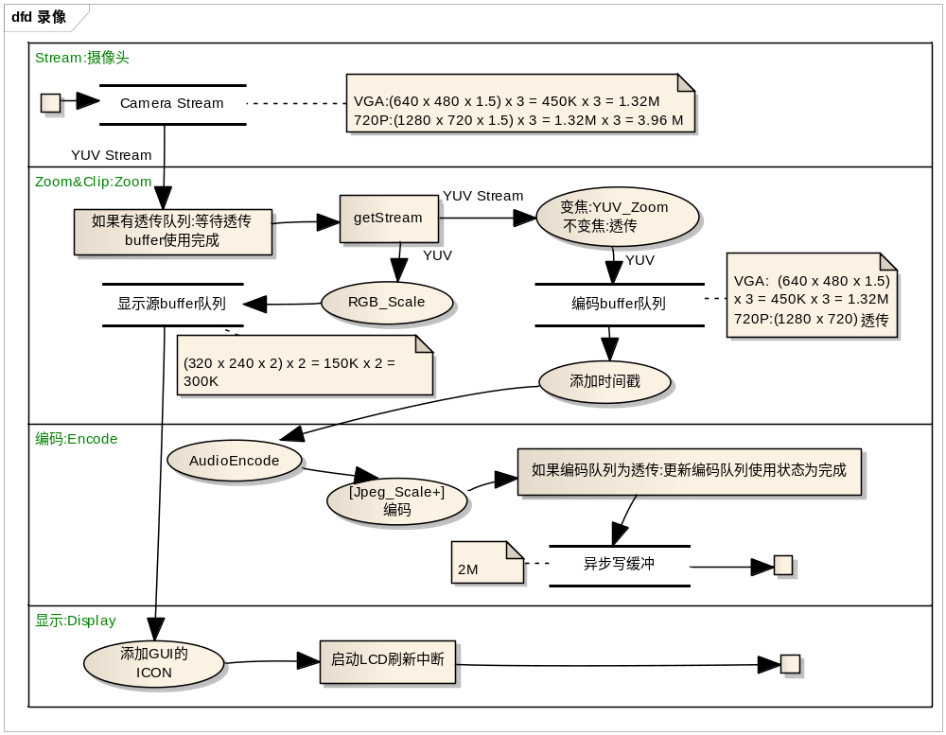
图3录像数据流
其中：
a. “Camera Stream”yuv队列由驱动内部实现读写控制,平台从“Camera Stream”中取数据经过处理后把“显示源buffer队列”中的的图像交付给lcd显示；
b. “异步写缓冲”为文件系统实现读写控制；
c. “编码buffer队列”和“显示源buffer队列”为平台实现读写控制；
d. 图中“[Jpeg_Scale +]编码”表示Jpeg_Scale为可选的数据处理；

运行控制
整个录像过程是通过各管理模块以及执行模块的交互完成,其关系如下图4所示。
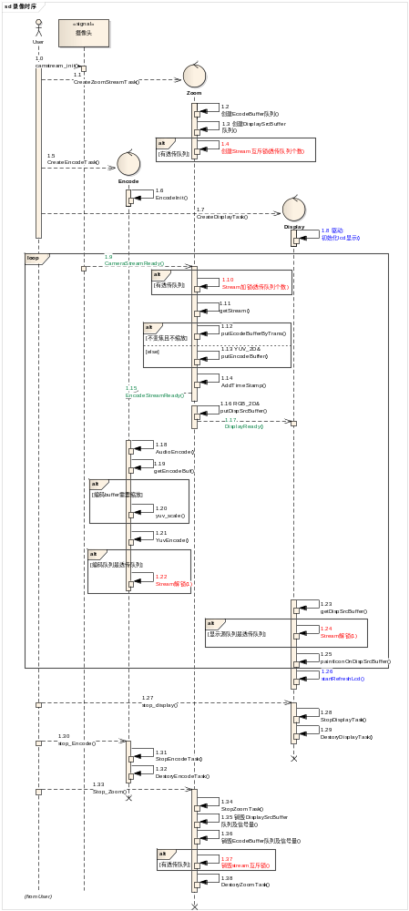
图4 录像运行时序图

模块设计

视频帧缓冲队列管理
视频帧缓冲队列结构是对在处理2D,编码,显示时频繁使用缓冲队列操作而设计的数据类型。其主要用于控制队列操作的读写安全和读写顺序,方便各模块的功能处理,忽略队列操作的实现细节,提高代码的复用性。

录像的队列操作
录像整个数据处理中用到的队列操作如下图5所示,可将对每个队列的处理分为put和get两个操作,其中put操作负责往队列中添加数据,get操作负责从队列取走数据。
录像帧的Zoom、透传、添加时间戳等是通过put操作的前处理或get操作的后处理完成。
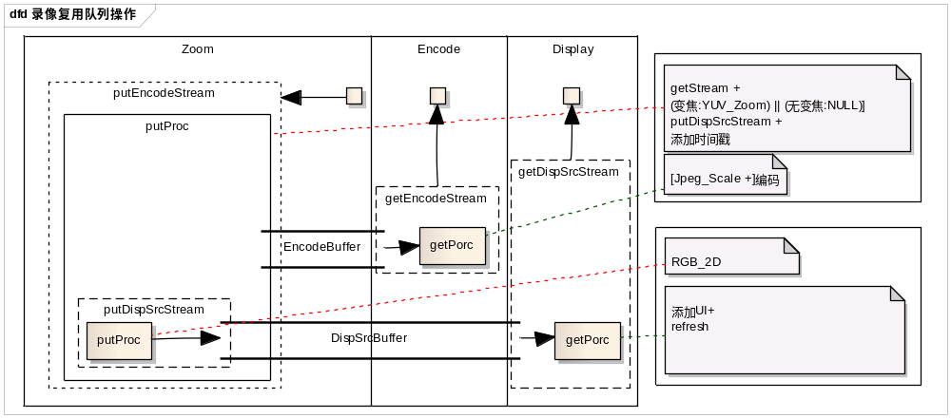
图5 录像的队列操作

帧缓冲队列数据结构
帧缓冲队列的数据结构如下图6所示。
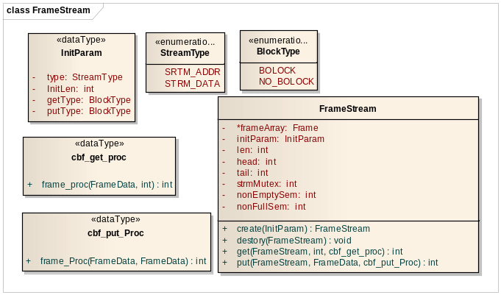
图6 视频缓冲队列的数据结构
其中FrameStream是用于控制队列put和get操作的数据结构。
1.Stream type分STRM_ADDR(传址)和STRM_DATA(传值)两种类型,其中传址的队列中保存的数据是从外部透传过来的指针,在创建时不分配空间,销毁时不释放空间；传值的队列中保存的数据是外部的数据通过处理后存储在队列空间的值,其大小由创建时决定。
2.Bolck type分BLOCK(阻塞)和NO_BLOCK(非阻塞)，用于在处理get或put操作时使用不同的阻塞方式避免任务被挂起或临界区被破坏。
3.回调函数cbf_get_proc(FrameData *frame, void * param )是用于在队列get操作在读数据保护之间执行的处理函数。
4.回调函数cbf_put_proc(FrameData *srcframe, FrameData *destframe )是用于在队列put操作在写数据保护之间执行的处理函数。

变焦录像和无变焦录像的队列配置
表2 录像队列配置参数
 | 编码队列 |  | 显示队列
 | STRM_TYPE | BLOCK(put/get) | STRM_TYPE | BLOCK(put/get)
变焦录像 | 传值 | 阻塞/阻塞 | 传值 | 非阻塞/阻塞
无变焦录像 | 传值 | 阻塞/阻塞 | 传址 | 非阻塞/阻塞
注意：显示put操作为非阻塞，当队列“非空”条件不成立，则丢弃数据；

单个视频Frame数据结构
单个视频Frame的数据结构是用于控制对Frame读写处理时的安全和有效性,其结构下图7所示。
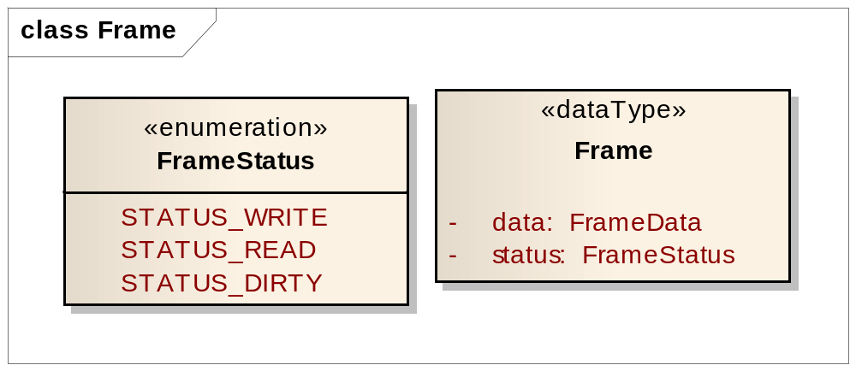
图7 单个视频Frame的控制结构
每个Frame中存储的数据如下图8所示,其保存了单个帧的数据、类型和大小等信息。
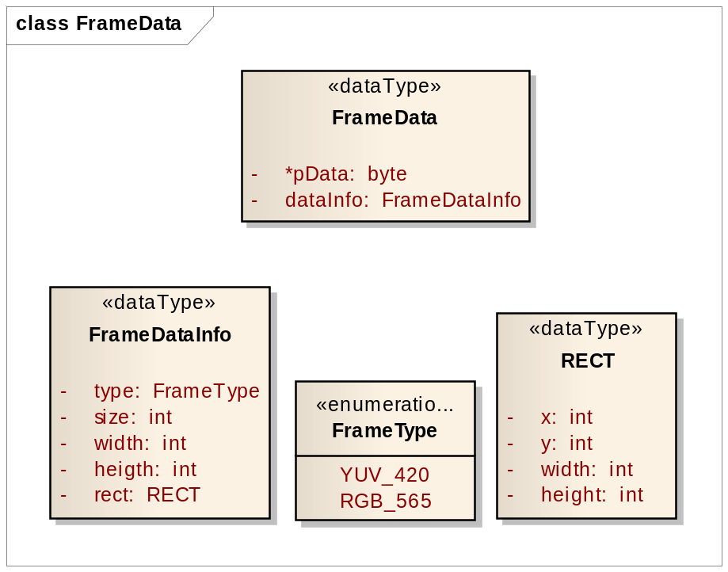
图8 单个视频Frame的数据结构

队列读写保护的实现对平台要求
队列的读写保护将使用信号量互斥实现，要求OS的信号量”生产”操作在每调用一次就加一个，每调用一次”消费”操作就减一个，可以无限制的”生产”，但必须在有信号量的情况下才能继续”消费”，否则”消费”操作应该被挂起。
基于以上要求，当前平台的OS已经实现无限制的”生产”，故符合实现要求。

视频Zoom管理

视频Zoom管理线程
视频Zoom管理的功能主要是通过缩放或透传摄像头原始的yuv数据,给视频编码和显示提供缩放处理后或真实的yuv数据。其实现过程如下图9所示。
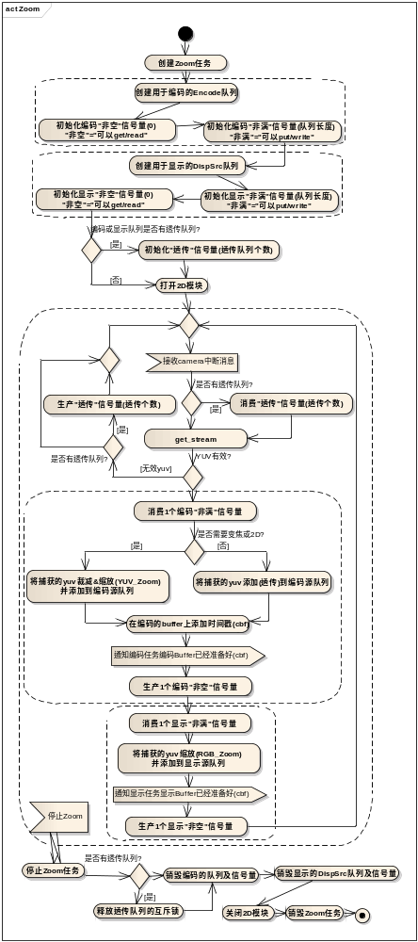
图9 Zoom活动图

Zoom线程运行状态触发条件
Zoom任务的运行状态的触发条件如下表3。
表3 Zoom任务触发条件
 | 变焦录像 | 无变焦录像
唤醒条件 | [有摄像头中断消息 且+]  编码队列有”非满”信号 | [无摄像头中断消息 且+]  编码队列有”非满”信号 且  有”透传”信号
挂起条件 | [无摄像头中断消息 或+]  编码队列无”非满”信号 | [无摄像头中断消息 或+]  编码队列无”非满”信号 或  无”透传”信号
注意：类似[有摄像头中断消息 且+] 的条件为可选，即系统可不依赖此条件触发。

视频Zoom管理数据结构
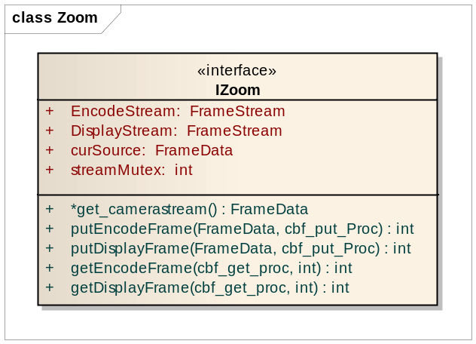
图10 Zoom控制数据结构
其中：
1.EncodeStream和DisplayStream用于保存编码和显示所需要的源数据；
2.curSource保存当前从camera中获取到的帧数据；
3.streamMutex是用于对EncodeStream和DisplayStream的透传操作做同步。

对外接口说明

VideoZoom_Create
原 型 | T_HANDLE VideoZoom_Create(T_Mode mode, T_FrameInfo *srcInfo,T_ FrameInfo *encInfo, FrameInfo *dispInfo,T_BOOL isDispay )
功能概述 | 创建Zoom任务
参数说明 | T_Mode [IN] mode | 初始化默认工作模式 预览/录像（用于区分是否给编码传数据）
 | T_ FrameInfo [IN] srcInfo | 捕获源数据的信息(Zoom根据此信息决定如何捕获camreastream)
 | T_FrameInfo [IN] encInfo/dipInfo | 输出给编码/显示模块的数据信息(用来控制捕获后数据的处理方式)
 | T_BOOL [IN]isDispay | 是否要显示（用于区分是否给显示传数据）
返回值说明 | 返回: NULL:失败,else:Zoom控制的句柄

VideoZoom_getZoomInfo
原 型 | T_BOOL VideoZoom_getZoomInfo (T_HANDLE hdl ,T_Mode *mode, T_FrameInfo *srcInfo, T_ FrameInfo *encInfo, FrameInfo *dispInfo,T_BOOL isDispay )
功能概述 | 获取Zoom任务当前的工作信息
参数说明 | T_HANDLE [IN] | Zoom控制句柄
 | T_Mode [OUT] mode | 初始化工作默认工作模式 预览/录像（用于区分是否给编码传数据）
 | T_FrameInfo [OUT]* srcInfo | 捕获源数据的信息(Zoom根据此信息决定如何捕获camearstream)
 | T_FrameInfo [OUT] *encInfo/dispInfo | 输出给编码/显示模块的数据信息(用来控制捕获后数据的处理方式)
 | T_BOOL [OUT]*isDispay | 是否要显示（用于区分是否给显示传数据）
返回值说明 | T_BOOL: AK_TRUE成功,AK_FALSE失败

VideoZoom_Start
原 型 | T_BOOL VideoZoom_Start(T_HANDLE hdl )
功能概述 | 启动Zoom任务,将按照最新的Zoom工作信息启动。
参数说明 | T_HANDLE [IN] | Zoom控制句柄
返回值说明 | T_BOOL: AK_TRUE成功,AK_FALSE失败

VideoZoom_Reset
原 型 | T_BOOL VideoZoom_Reset (T_HANDLE hdl ,T_Mode mode, T_FrameInfo srcInfo, T_ FrameInfo *encInfo, FrameInfo *dispInfo ,T_BOOL isDispay )
功能概述 | 重置Zoom任务工作模式
参数说明 | T_HANDLE [IN] | Zoom控制句柄
 | T_Mode [IN] mode | 初始化工作默认工作模式 预览/录像（用于区分是否给编码传数据）
 | T_FrameInfo [IN] srcInfo | 捕获源数据的信息(Zoom根据此信息决定如何捕获camearstream)
 | T_FrameInfo [IN] encInfo/dispInfo | 输出给编码/显示模块的数据信息(用来控制捕获后数据的处理方式)
 | T_BOOL [IN]isDispay | 是否要显示（用于区分是否给显示传数据）
返回值说明 | T_BOOL: AK_TRUE成功,AK_FALSE失败
注意事项 | 如果参数跟当前的一样,则无操作

VideoZoom_Stop
原 型 | T_BOOL VideoZoom_Stop(T_HANDLE hdl )
功能概述 | 启动Zoom任务,
参数说明 | T_HANDLE [IN] | Zoom控制句柄
返回值说明 | T_BOOL: AK_TRUE成功,AK_FALSE失败
注意事项 | 关闭将不给显示和编码提供数据

VideoZoom_Destory
原 型 | T_VOID VideoZoom_Destory(T_HANDLE *hdl)
功能概述 | 销毁Zoom任务
参数说明 | T_pVOID [IN] *hdl | 存放Zoom创建时的句柄

VideoZoom_getEncodeSrc
原 型 | T_BOOL VideoZoom_getEncodeSrc(T_HANDLE *hdl , T_FrameDate *pData,T_get_prc_cbf *proc, T_pVoid param)
功能概述 | 获取用于编码的buffer
参数说明 | T_HANDLE [IN] | Zoom控制句柄
 | T_FrameDate *[OUT] | 存放编码buffer的信息(frame数据指针和大小信息)
 | T_get_prc_cbf [IN]proc | 当获取成功后对frame的后处理回调函数
 | T_pVoid [IN]param | 回调函数的第第二个参数
返回值说明 | T_BOOL: AK_TRUE 成功获取,AK_FALSE 没有获取成功

VideoZoom_getDisplaySrc
原 型 | T_BOOL VideoZoom_getDisplaySrc(T_HANDLE *hdl , T_FrameDate *pData,T_get_prc_cbf *proc, T_pVoid param)
功能概述 | 获取用于显示的buffer
参数说明 | T_HANDLE [IN] | Zoom控制句柄
 | T_FrameDate *[OUT] | 存放显示buffer的信息(frame数据指针和大小信息)
 | T_get_prc_cbf [IN]proc | 当获取成功后对frame的后处理回调函数
 | T_pVoid [IN]param | 回调函数的第第二个参数
返回值说明 | T_BOOL: AK_TRUE 成功获取,AK_FALSE 没有获取成功

VideoZoom_TouchDisplaySrc
原 型 | T_BOOL VideoZoom_TouchDisplaySrc(T_HANDLE hdl , T_pVoid pdispBuf)
功能概述 | 通过显示指针更新对应buffer状态为dirty(用于显示中断调用)
参数说明 | T_HANDLE [IN] hdl | Zoom控制句柄
 | T_pVoid [IN] pdispBuf | 用于显示的buffer地址
返回值说明 | T_BOOL: AK_TRUE成功,AK_FALSE失败
注意事项 | 此操作给显示中断提供，用于给显示队列产生一个”非满”信号。

编码模块

编码管理线程
视频编码模块主要用于对从2D模块获取到的yuv Stream 进行视频编码,其实现过程如下图11所示。
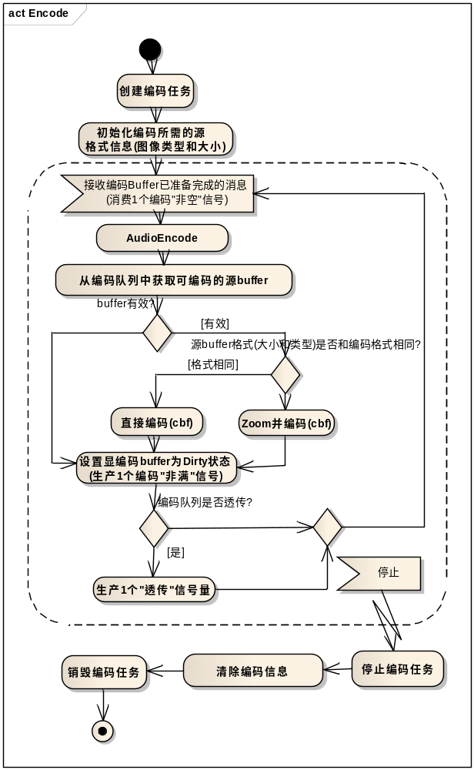
图11 视频编码活动图

编码线程运行状态触发条件
编码任务的运行状态的触发条件如下表4。
表4 编码任务触发条件
 | 变焦录像 | 无变焦录像
唤醒条件 | [有编码源数据完成消息 且+]  编码队列有”非空”信号 | [有编码源数据完成消息 且+]  编码队列有”非空”信号
挂起条件 | [无编码源数据完成消息 或+]  编码队列无”非空”信号 | [无编码源数据完成消息 或+]  编码队列无”非空”信号
注意：类似[有编码源数据完成消息 且+] 的条件为可选条件，即系统可不依赖此条件触发。

编码管理数据结构
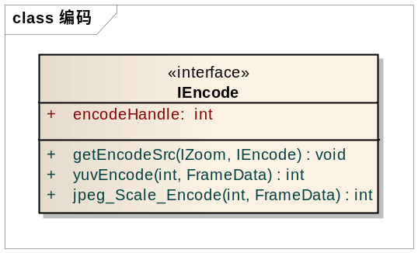
图12 视频编码控制数据结构
其中：
1.encodeHandle用于记录编码的信息,是媒体编码的控制句柄；
2.getEncodeSrc(IZoom *izoomctl,IEncode *this)用于从Zoom模块获取编码源数据；
3.yuvEncode(void *encodeHdl, FrameData *pdata)是对获取到的帧数据编码。

对外接口说明

MRec_Create
原 型 | T_HANDLE MRec_Create(T_eREC_MODE audioType)
功能概述 | 创建编码任务
参数说明 | T_eREC_MODE | 默认的编码的音频类型
返回值说明 | 返回: NULL:失败,else:Encode控制的句柄
注意事项 | 创建编码任务将提前把音频pcm打开,目的是为了防止刚启动时候的噪音问题

MRec_Start
原 型 | T_BOOL MRec_Start(T_HANDLE hdl, T_USTR_FILE filename, T_eREC_MODE audioType, T_eMEDIALIB_REC_TYPE videoType, T_MREC_INIT_PARAM_EX * pParamEx)
功能概述 | 开始编码
参数说明 | T_HANDLE [IN] | 编码控制句柄
参数说明 | T_USTR_FILE [IN] filename | 录像文件名
 | T_eREC_MODE[IN] audioType | 编码的音频类型
 | T_eMEDIALIB_REC_TYPE[IN] videoType | 编码的视频类型
 | T_MREC_INIT_PARAM_EX [IN] pParamEx | 编码的视频大小信息
返回值说明 | T_BOOL: AK_TRUE成功
注意事项 | 启动编码任务将检测音频类型,不一样则重新设置音频参数

MRec_Restart
原 型 | T_BOOL MRec_Restart(T_HANDLE hdl, T_USTR_FILE filename,T_eMEDIALIB_REC_TYPE videoType)
功能概述 | 保存当前并重新开始录像
参数说明 | T_HANDLE [IN] | 编码控制句柄
 | T_USTR_FILE [IN] filename | 录像文件名
 | T_eREC_MODE[IN] audioType | 编码的音频类型
 | T_eMEDIALIB_REC_TYPE[IN] videoType | 编码的视频类型
返回值说明 | T_BOOL: AK_TRUE成功

MRec_Stop
原 型 | T_BOOL MRec_Stop(T_HANDLE hdl, T_BOOL isSave)
功能概述 | 停止编码(结束一个编码实例)
参数说明 | T_HANDLE [IN] | 编码控制句柄
参数说明 | T_BOOL [IN] isSave | 是否保存(false将删除文件)
返回值说明 | T_BOOL: AK_TRUE成功

MRec_Pause
原 型 | T_BOOL MRec_Pause(T_HANDLE hdl, T_BOOL isRec)
功能概述 | 暂停编码
参数说明 | T_HANDLE [IN] | 编码控制句柄
参数说明 | T_BOOL [IN] isRec | 是否继续录制静态画面(TRUE:继续录制,False:不录制文件,暂停,恢复后继续)
返回值说明 | T_BOOL: AK_TRUE成功
注意事项 | isRec的true和false的区别是false是录像时间停止,true是录像时间继续但画面不动

MRec_Resume
原 型 | T_BOOL MRec_Resume(T_HANDLE hdl)
功能概述 | 继续编码
参数说明 | T_HANDLE [IN] | 编码控制句柄
返回值说明 | T_BOOL: AK_TRUE成功
注意事项 | 继续后将从最新的视频源中获取数据编码

MRec_Destory
原 型 | T_VOID MRec_Destory(T_HANDLE *hdl, T_BOOL isSave)
功能概述 | 停止编码
参数说明 | T_HANDLE [out] | 存放编码控制句柄（将输出为NULL）
参数说明 | T_BOOL [IN] isSave | 是否保存(false将删除文件)

录像显示管理

显示管理线程
显示模块主要负责把正在录像的视频回馈到显示设备中,并在视频的基础上叠加上用户的ＵＩ,比如时间戳、进度条等。具体实现如下图13所示。
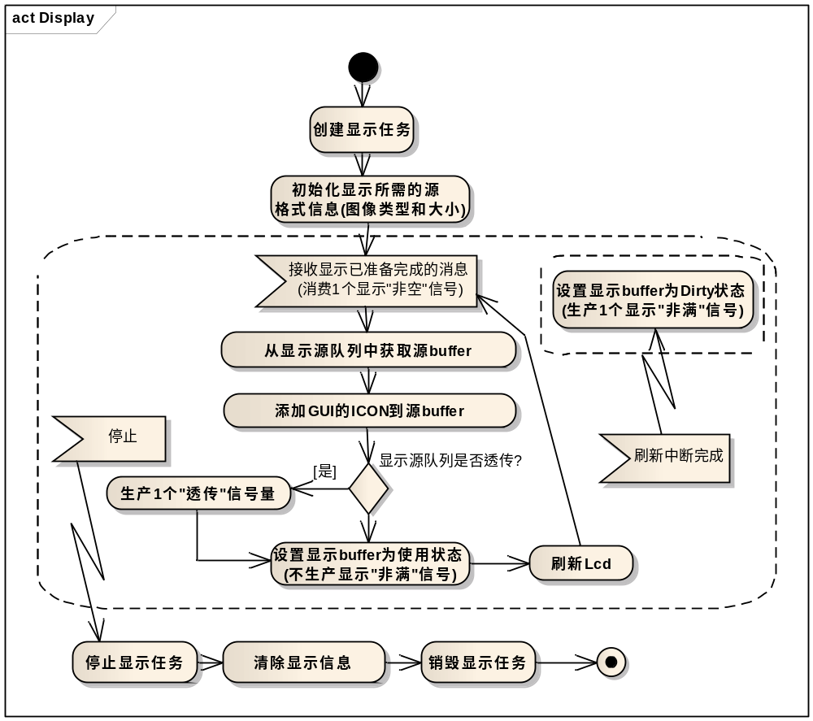
图13 视频显示活动图

显示线程运行状态触发条件
显示任务的运行状态的触发条件如下表5。
表5 显示任务触发条件
 | 变焦录像 | 无变焦录像
唤醒条件 | [有显示源数据完成消息 且+]  编码队列有”非空”信号 | [有显示源数据完成消息 且+]  编码队列有”非空”信号
挂起条件 | [无显示源数据完成消息 或+]  编码队列无”非空”信号 | [无显示源数据完成消息 或+]  编码队列无”非空”信号
注意：类似[有显示源数据完成消息 且+] 的条件为可选条件，即系统可不依赖此条件触发。

显示管理数据结构
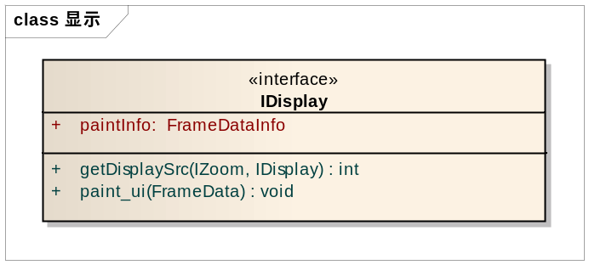
图14 视频显示控制数据结构
其中：
1.paintInfo用于记录显示设备对显示数据要求的信息；
2.get_displayBuf()是用于获取显示输出的Frame数据和信息；
3.paint_ui(Frame *dest)用于在显示输出上绘制用户UI。

对外接口说明

Disp_CreateRefresh
原 型 | T_HANDLE Disp_CreateRefresh(T_VOID (*paintCbf)(T_FrameDate *pDestFrame))
功能概述 | 创建刷新任务
参数说明 | paintCbf | 用于显示用户UI的回调
返回值说明 | T_HANDLE：返回: NULL:失败,else:Zoom控制的句柄
注意事项

Disp_StartRefresh
原 型 | T_BOOL Disp_StartRefresh(T_HANDLE hdl, T_VOID (*paintCbf)(T_FrameDate *pDestFrame))
功能概述 | 启动刷新任务
参数说明 | T_HANDLE [IN] | 显示控制句柄
 | paintCbf | 用于显示用户UI的回调
返回值说明 | T_BOOL: 启动成功,AK_FALSE 失败
注意事项 | 默认将打开视频显示和UI显示

Disp_StopRefresh
原 型 | T_BOOL Disp_StopRefresh(T_HANDLE hdl, T_BOOL isStopUI)
功能概述 | 停止刷新视频
参数说明 | T_HANDLE [IN] | 显示控制句柄
 | T_BOOL isStopUI[IN] | 是否停止调用UI回调
返回值说明 | T_BOOL:成功,失败
注意事项

Disp_SetUiCallback
原 型 | T_VOID Disp_SetUiCallback(T_VOID (*)(T_FrameDate *pDestFrame))
功能概述 | 更改/设置显示用户UI的回调函数
参数说明 | T_pVOID [IN] pDestFrame | 用于添加UI的帧数据
返回值说明
注意事项

Disp_GetDisplaySrcBuf
原 型 | T_BOOL * Disp_GetDisplaySrcBuf(T_FrameDate * DispBuf)
功能概述 | 获取用于显示的buffer及buffer信息
参数说明 | T_FrameDate *[out] | 存放显示buffer地址及buffer信息
返回值说明 | T_BOOL: AK_TRUE buffer有效,AK_FALSE 无效
注意事项

Disp_SwitchRefreshMode
原 型 | T_BOOL Disp_SwitchRefreshMode(T_BOOL isTvOut)
功能概述 | 切换显示模式
参数说明 | T_BOOL [in] isTvOut | 是否切换到Tv_out模式
返回值说明 | T_BOOL: AK_TRUE 切换成功,else 切换失败
注意事项

Disp_ DestoryRefresh
原 型 | T_VOID Disp_ DestoryRefresh(T_HANDLE *hdl)
功能概述 | 销毁显示任务
参数说明 | T_HANDLE [out] | 存放编码控制句柄（将输出为NULL）
返回值说明
注意事项

录像异常管理

异常管理流程
录像异常管理主要用于检测录像的编码异常、录像时间超时、录像文件大小超出限制、剩余空间不足的检测,通过对不同异常的处理可实现循环录像和录像超时的应用,具体实现过程如下图15所示。
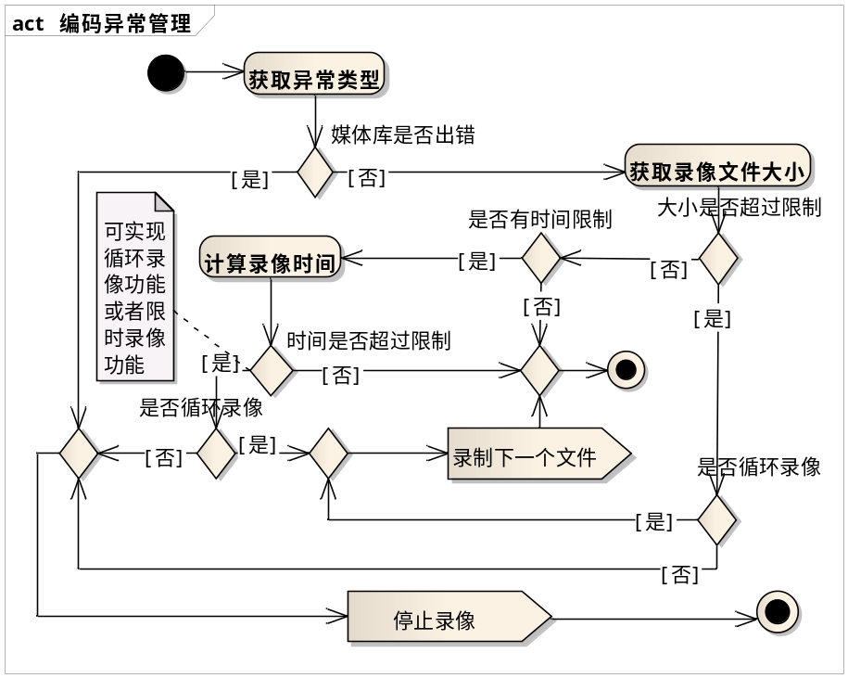
图15 异常管理流程

对外接口说明

MRec_ Execption Proc
原 型 | T_VOID MRec_ Execption Proc (T_HANDLE *hdl, T_REC_ERROR_STATUS status)
功能概述 | 异常处理
参数说明 | T_HANDLE [In] hdl | 编码控制句柄
 | T_REC_ERROR_STATUS [In]status | 异常类型
返回值说明
注意事项 | 根据不同的异常类型处理编码

MRec_EncodeStatusCheck
原 型 | T_BOOL MRec_EncodeStatusCheck (T_HANDLE *hdl, T_REC_ERROR_STATUS * status)
功能概述 | 异常检测
参数说明 | T_HANDLE [In] | 编码控制句柄
参数说明 | T_REC_ERROR_STATUS [OUT] status | 保存出错类型
返回值说明 | 出错类型说明:  typedef enum {  REC_ERROR_NULL,  REC_ERROR_OK,//正常  REC_ERROR_ENCODE_EXP,//编码异常  REC_ERROR_NO_SPACE,//无空间  REC_ERROR_NO_MEM,//无可用内存  REC_ERROR_SIZE_LIMIT,//录制文件大小超过限制  REC_ERROR_TIME_LIMIT,//录制文件时间超过用户时间限制  } T_REC_ERROR_STATUS;  T_BOOL: AK_TRUE 异常发生,AK_FALSE :无异常
注意事项

录像中断处理模块
录像中断管理主要用于处理当系统需要及时处理外部事件而要停止当前操作的情况,通过判断不同的中断事件,对当前录像做不同处理。具体实现过程如下图16所示。
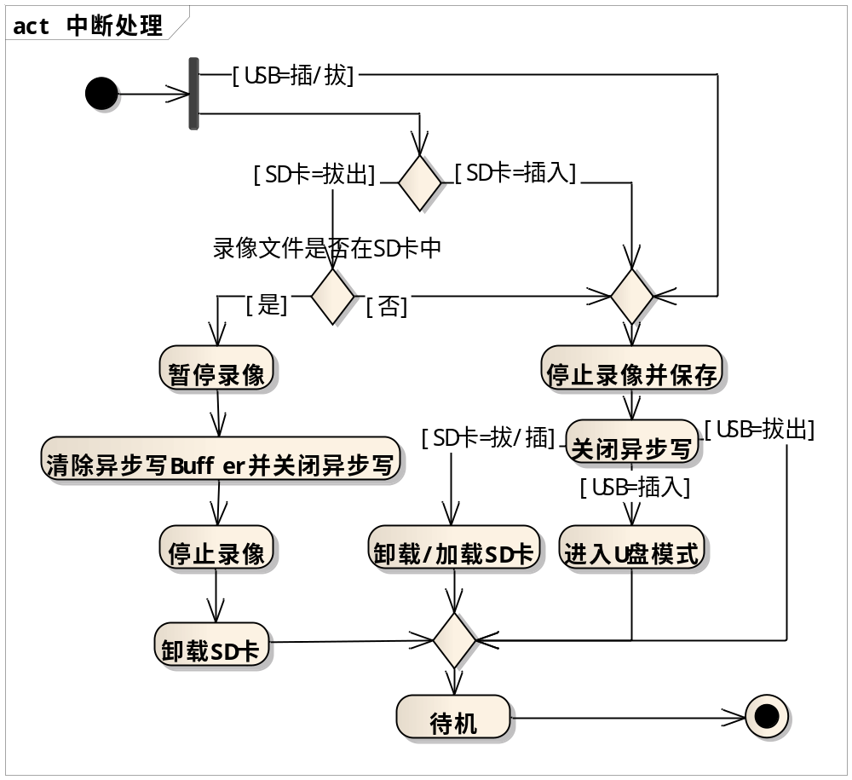
图16 中断管理流程

主要函数接口说明

源文件说明

